# Exercice sur les tables de routage statiques

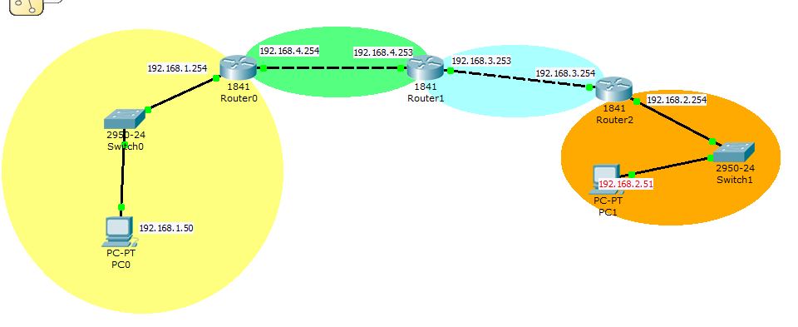

Table de routage de Router1

Route directe

Route indirecte

Route indirecte

**Route par défaut peut remplacer les lignes 3 et 4**

|  |  |  |  |  |
| --- | --- | --- | --- | --- |
| **N°Ligne**  Route directe | **Réseau** | **Masque** | **Passerelle (par qui passer)** | **Interface (par où passer quele carte réseau)** |
| **1** | **192.168.1.0** | 255.255.255.0 | **192.168.1.254** | **192.168.1.254** |
| **2** | **192.168.4.0** | 255.255.255.0 | **192.168.1.254** | **192.168.1.254**  Route directe |
| **3** | **192.168.3.0** | 255.255.255.0 | **192.168.4.253** | **192.168.4.254**  Route directe |
| **4** | **192.168.2.0** | 255.255.255.0 | **192.168.4.253** | **192.168.4.254** |
| **5** | **0.0.0.0** | 0.0.0.0 | **192.168.4.253** | **192.168.4.254** |

Table de routage de Router2

Route directe

|  |  |  |  |  |
| --- | --- | --- | --- | --- |
| **N°Ligne**  Route directe | **Réseau** | **Masque** | **Passerelle (par qui passer)** | **Interface (par où passer quele carte réseau)** |
| **1** | **192.168.1.0** | **255.255.255.0** | **192.168.4.254** | **192.168.4.253** |
| **2** | **192.168.4.0** | **255.255.255.0** | **192.168.4.253**  Route directe | **192.168.3.253**  Route directe |
| **3** | **192.168.3.0** | **255.255.255.0** | **192.168.3.253** | **192.168.3.253** |
| **4** | **192.168.2.0** | **255.255.255.0** | **192.168.3.254** | **192.168.3.253** |
| **5** | **0.0.0.0** | **0.0.0.0** | **192.168.4.254** | **192.168.** |

Table de routage de Router3

|  |  |  |  |
| --- | --- | --- | --- |
| **Réseau** | **Masque** | **Passerelle (par qui passer)** | **Interface (par où passer quele carte réseau)** |
| **192.168.1.0** | 0.0.0.0 | **0.0.0.0** | **192.168.3.254** |
| **192.168.4.0** | 255.255.255.0 | **192.168.3.253** | **192.168.3.254** |
| **192.168.3.0** | 255.255.255.0 | **192.168.3.254** | **192.168.3.254** |
| **192.168.2.0** | 255.255.255.0 | **192.168.2.253** | **192.168.2.254** |
|  |  |  |  |